Navodila za izbiro neobveznih izbirnih predmetov

**IZBIRANJE NEOBVEZNIH IZBIRNIH PREDMETOV NA PORTALU ZA STARŠE**

Na prvi strani portala LoPolis PRO, na **Pregledu**, boste videli, da imate obvestilo, da je potrebno izpolniti xx obrazcev (leva slika). Klik na obvestilo vas prestavi na sklop **Soglasja in obrazci**, kjer boste s klikom na **Prijavo na neobvezne izbirne predmete** lahko razvrščali neobvezne izbirne predmete, ki bi jih vaš otrok rad obiskoval v prihodnjem šolskem letu (desna slika). Če prijava na izbirne predmete še ni izpolnjena, ima **status Neizpolnjeno**, poleg pa je tudi napisano, do kdaj mora biti prijava na izbirne predmete oddana.

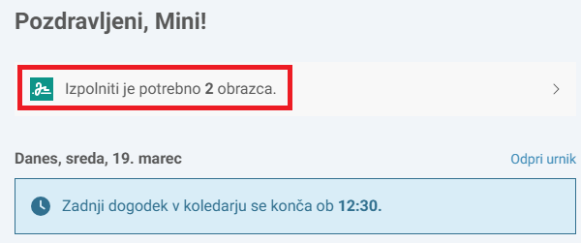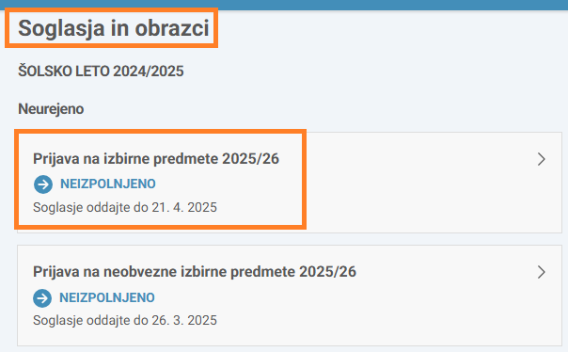

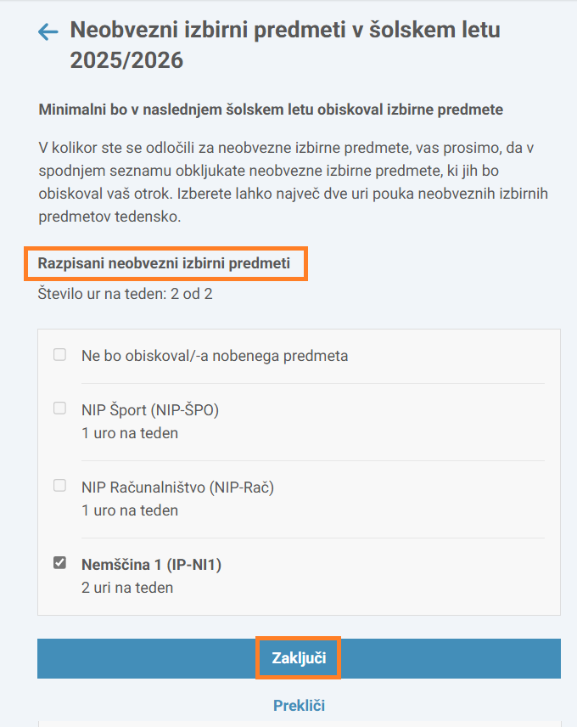Klik na Prijavo na neobvezne izbirne predmete vam odpre novo stran, kjer pod **Razpisani neobvezni izbirni predmeti** izberete največ 2 uri neobveznih izbirnih predmetov, lahko pa izberete tudi, da otrok ne bo obiskoval nobenega predmeta. Prijavo oddate s klikom na **Zaključi**spodaj (desna slika).

**Obvestilo in ponovno urejanje predmetov**

Ko kliknete Zaključi, se zgoraj v zelenem okvirčku pokaže obvestilo, da je prijava shranjena na datum, ko ste prijavo oddali ter do kdaj so prijave odprte. S klikom na gumb **Uredi**dobite možnost ponovnega urejanja neobveznih izbirnih predmetov, vendar samo do datuma, ko so prijave odprte.

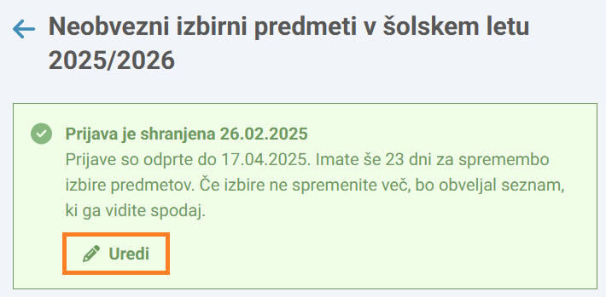

**Prijava je oddana**

Ko je prijava na neobvezne izbirne predmete oddana, se ji status Neizpolnjeno spremeni v **Oddano**.

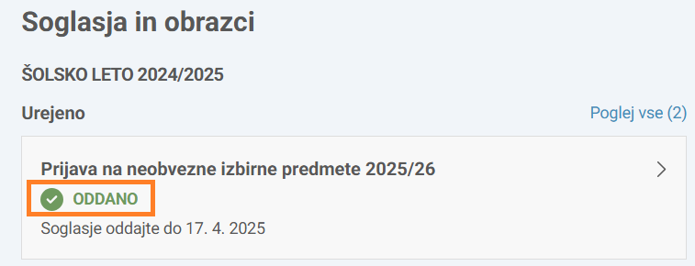

V primeru nejasnosti in tehničnih težav napišite elektronsko sporočilo na naslov [pomocnica@oskm.si](mailto:pomocnica@oskm.si) ali [rok.skoliber@ucitelj.oskm.si](mailto:rok.skoliber@ucitelj.oskm.si).